Unity mobiili

* 2005 ensimmäinen versio
* Tukemia alustoja : Android, IOS, Windows phone, Tizen, Android TV, Gear VR
* Suosittu pelimoottori
  + Ohjelmointikielet: Javascript, C#, Boo
* Tunnettuja mobiilipelejä :
  + Lara Croft Go / Square Enix
  + Pirate Kings / Jelly button
  + The Room Three / Fireproof Games

Unity on suosittu pelimoottori, jolla pystyy tehdä 2d ja 3d pelejä. Suosituin pelimoottori 2D pelien tekoon. Pystyy tekemään animaatioita suoraan unityssä. 2d ja 3d pystyy käyttämään samassa projektissa. 34 % 1000 parhaasta mobiilipelistä on tehty käyttämällä unityä

Ilmainen ja maksullinen versio. 2012 tehdyssä tutkimuksessa 1.3 miljoonaa kehittäjää käyttää unityä.

Mahdollisuus käyttää collab-ominaisuutta jossa monta ihmistä voi kehittää samaa sovellusta yhtä aikaa. Pystyy tienaamaan rahaa lisäämällä mainoksia.

Unityllä on oma asset store, josta pystyy lataamaan komponentteja kehittämääsi peliin. Esimerkiksi hahmomalleja, animaatioita ja jopa valmiita koodeja. Asset storesta löytyy ilmaisia sekä maksullisia komponentteja. Tuki jossa voidaan käyttää myös muiden ohjelmien tekemiä luomuksia. Esimerkiksi Maya-ohjelmalla luotuja mallinnuksia voidaan importata unityyn suoraan mayan käyttöliittymästä. Helppo käyttöliittymä toimii drag drop tyylillä.

Unityllä oma dokumentaatio netissä josta löytyy paljon vinkkejä. Omat videotutoriaalit kuinka tehdään yksinkertaisia vaativia pelejä. Tutoriaaleissa käytetyt mallinnukset, äänet ja animaatiot helposti ladattavissa asset storesta ilmaiseksi.

Unity remote 5 android sovellus jonka pystyy lataamaan googlen play kaupasta. Tämä mahdollistaa oman sovelluksen testaamisen suoraan omalla puhelimella, pitää vain kytkeä puhelin usb piuhalla kiinni koneeseen. Toimii niin kuin Android Studiossa.

**Mistä saa**

Unityn saa ladattua heidän omilta kotisivuiltaan ilmaiseksi henkilökohtaiseen käyttööön. Plus version saa 35 dollarilla ja pro version 125 dollarilla per kuukausi.

<https://unity3d.com/get-unity/download?_ga=2.176189669.117730746.1499334160-764634625.1486658110>

**Ensinmäistä kertaaa**

Kun avaat unityn ensinmäistä kertaa ja sinulla ei ole olemassaolevia projekteja sinun on mahdollista tehdä unityn omia tutoriaalleja painamalla Learn napppia. Sieltä löytyy paljon hyviä vinkkejä kuinka pääset unityllä alkuuun.

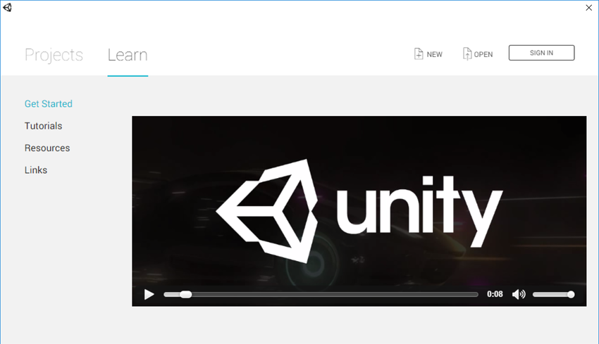

**Projektin luominen**

Uuden projektin saat kun painat oikealla olevaaa New nappia. Tässä ikkunassa annat projektillesi nimen ja minne haluat tallentaa sen ja organisaation nimen. Samalla päätät haluatko luoda 2D vai 3D ohjelman.

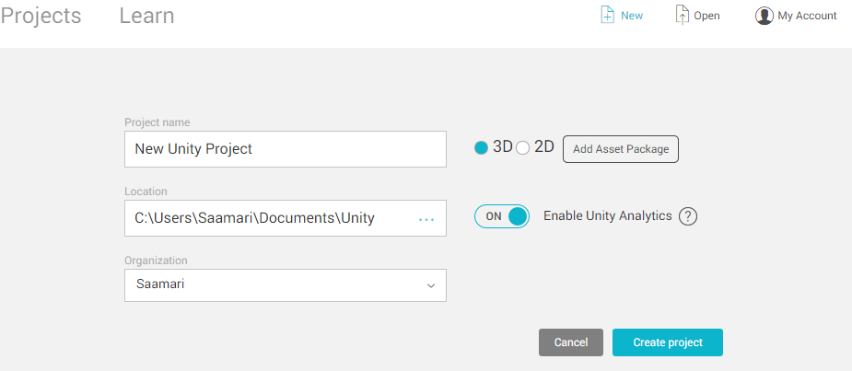

**Käyttöliittymä**

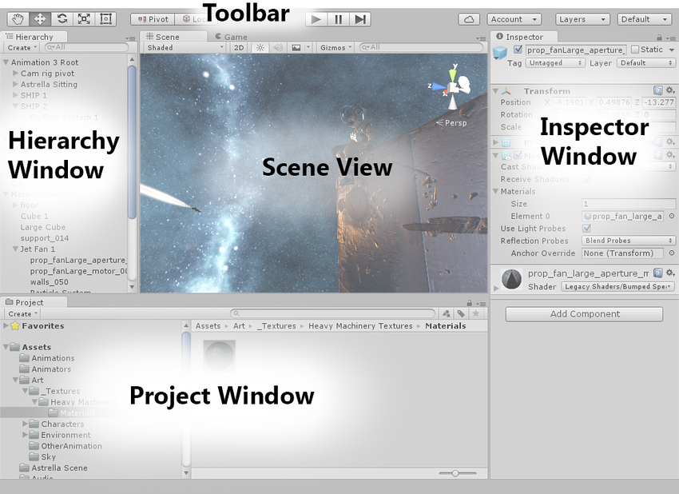

Unityn käyttöliittymä on aluksi hieman hankala mutta siihen tottuu nopeasti ja huomaa kuinka kätevä se on. Kuvassa näkymä Unitysta mutta näitä voi muokata mielensä mukaan.

**Project window**  näyttää assets kirjaston, joka on käytettävissä projektissa. Kun tuodaan uusia assetseja projektiin, ne näkyvät täällä.

**Scene** näkymässä näet visuaalisesti ohjelmasi näkymön ja voit navigoida sielä mielesi mukaan. Voit katsoa näkymääsi 2D tai 3D perspektiivistä riippuen minkälainen rojeksti on kyseessä.

**The Hierarchy Window näet kaikki objektit mitä scene näkymään on laitettu. Ikkuna paljastaa myös rakenteen miten objektit ovat kiinnittetty toisiinsa. Esim onko jokin objekti jonku lapsi.**

**Inspector-Windowssa** voit tarkastella ja muokata valitun objektin kaikkia ominaisuuksia. Koska eri objekteilla on erilaisia ​​ominaisuuksia, tarkastusikkunan ulkoasu ja sisältö vaihtelevat.

**Toolbar** tarjoaa pääsyn tärkeimpiin toimintoihin. Vasemmalla on perusvälineitä näkymän ja kohteiden manipuloimiseksi. Keskellä ovat play-, pause- ja vaiheohjaukset. Oikealla olevilla painikkeilla voit käyttää Unity Cloud Services -palvelua ja Unity Account -tiasi, jota seuraa tasojen näkyvyysvalikko ja lopuksi editorin asettelun valikko.

**Assets**

Assetit ovat objekteja, joita voidaan käyttää projektissa. Asset voi olla 3D-malli, äänitiedosto, kuva tai jokin tiedosto, jota Unity tukee. On olemassa joitain resursseja, joita voit luoda Unityssä, kuten pieniä animaatioita Animator-ohjaimessa.

**Assetsien tuonti**

Assetsit jotka on luotu Unityn ulkopuolella esimerkiksi Maya:lla 3D objekti, pitää tllentaa suoraan Assets kansioon tai kopioida se. Objekti on myös mahdollista vetää suoraan omalta koneeltasi assets kansioon.

On myös järkevää luoda tyhjiä kansioita Assets kansioon ja nimetä ne fiksusti. Esimerkiksi Kaikki 3D mallit 3D kansioon.

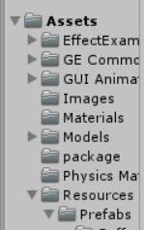

**Asset Store.**

Asset Storesta on mahdollista lada valmiita objekteja, maisemia, hahmoja ja efektejä omaan ohjelmaasi. Suurin osa näistä maksaa muutamia euroja mutta paljon löytyy myös ilmaisiakin tuotteita.

